Cooper論文を解読する

http://www.pacifichydro.com.au/files/2015/01/Cape-Bridgewater-Acoustic-Report.pdf
Steven Cooper; The Results of an Acoustic Testing Program Cape Bridgewater Wind Farm: ケープ・ブリッジウォーター風力発電所の音響試験プログラムの結果
MSC; Prepared for: Energy Pacific (Vic) Pty Ltd, Level 11,474 Flindet Melbourne VIC 3000, Date; 26th Nov. 2014

上記論文は220ページを超える大部なものなので、本文を読まないでサマリーだけ翻訳して紹介したが、読者からいくつか質問があった。それに答えるため本文に立ち入らざるを得なくなり、ところどころ拾い読みしてみると、質問に関わることもわかったけれど、それ以外に興味ある内容もいくつかあることを知った。ここでは質問に関する説明を補足するついでに、質問には関係のない事項も新たに少し紹介したい。なお、Cooperの本論文はコピーが出来ない設定になっているので、サマリーの翻訳でも不自由したが、今回は、説明の必要上、論文の部分的なプリントを再スキャンした画像を何枚か貼り付ける。画質が落ちていることをお許し願いたい。

被験者である住民の話と質問 （本論文のｐ13～14。以下同様に本論文中の箇所を示す）

調査に先立ち、また調査中にも、調査者が被験者住民から聞いたいろいろな経験や質問を列挙する：
・タービンのインパクトimpact(加害力)は天候によって違う。
・インパクトに季節変化がある。
・インパクトは決まった時刻にあるのではなく、寝ようとする時に強く感じる。
・風がとても強いとき、ひどくバタバタする。Buffeting effect
・風力発電の低周波音が自然の低周波音と違わないというお説は信じがたい。
・家屋の内でも外でも振動を感じる。地下に空洞があると振動が大きくなることがあるのか？
・風が変化するとき、どきどきショック波のような脈打ちを感じる（他の風力発電所では“いなづま”boltsとよばれているらしい）。
・サブステーションからも、家で感じるような低周波音が出るのか？
・タービンが動いていない時、ときどき飛行機の着陸前のような音が聴こえる。
・タービンが動いている時、ときどき頭痛、吐き気、めまいを感じるのはなぜか？
・家のいろんな場所(屋内外)に、音が焦点に集中するようなfocusing場所がある気がするので調べて欲しい。
・家８９周辺のいろんな場所で、タービンの音が全く違うような気がするのはなぜか？
・いつもは弱く感じるだけなのに、ときどき頭に強く圧力を感じることがあるのはなぜか？
・タービンが運転されていると眠れなかったり、全体に無気力になったりするのはなぜか？
・風力発電所がノイズ条件を守ってくれたら、うちの迷惑はなくなるだろうか？

被験者のつける記録 （ｐ15）
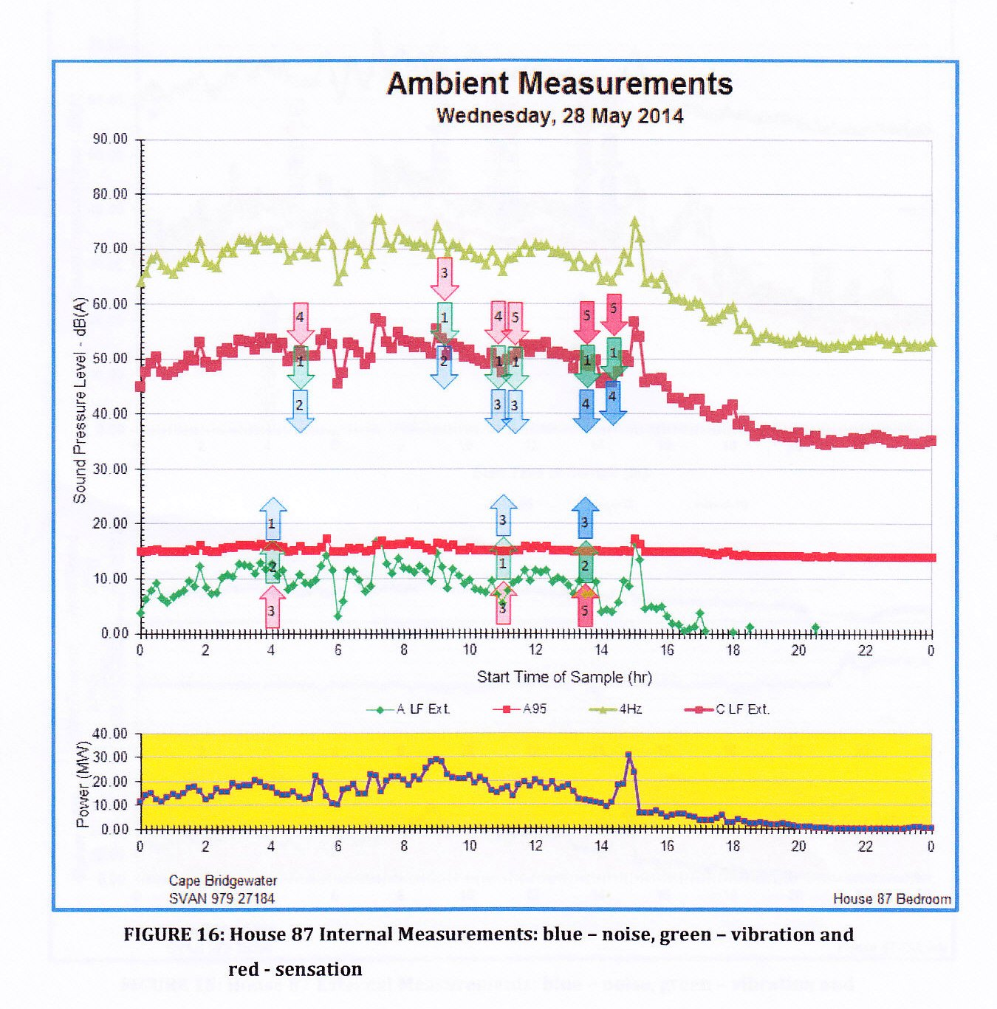
図の横軸は時間（hr）、曲線は上から4Ｈｚ、CLF屋外、A95、ALF屋外 で縦軸は音圧dB(A)。最下段の黄のバンド内の曲線は発電出力。図中の色つきの矢印は被験者の感覚の厳しさ(1～5段階)。屋外と記されているもの以外は家屋87内のデータ。

この研究では音響測定結果と、風力発電所付近の住民の感覚が対比されているのが特徴である。住民の感覚は南オーストラリア環境保護局Environment Protection Authority South Australiaの厳しさ記述description of severityとは異なる、英連邦の記述[11]＊が用いられている。厳しさは1～5の5段階評価で、それに“振動”か“感覚”かが付記される。
＊cooperの本論文の文献11参照

風車タービン停止中にも擾乱を感じる人がいる！ （ｐ53)

住民の記録では、タービン停止中には住居の中でも外でも、ノイズ振動、感覚にとくにインパクトを感じないというのが普通だったが、ところが住民の中に一人だけ、この人は聴力低下があり、とくに低周波音に敏感な人なのだが、タービン停止中にも住居にいて擾乱disturbanceを感じるという。この人の日記の記述によると、タービン停止中の擾乱の性質は運転中とは違っているけれども、依然として建物を通して振動の脈打ちその他のノイズがあるという。
タービン停止中に、この家屋内にTAG：The Acoustic Group(本調査に当たった調査団) のメンバーが入って見たところ、家屋88の台所床で、伝播する波かパルスのような振動を感じたので、冷蔵庫を停めてみたら、屋内の振動とノイズレベルが変化した。これがその人のいう擾乱だったと思われた。しかし、その人は依然としてタービン停止中にも擾乱があるという。
後に、屋外と、風力発電所内の測定により、この人のいう地面を通してくる間欠的な振動は、タービンに突風が当たって地中とタワーに引き起こされる間欠的な振動のためらしいとわかった。

オン・オフ試験 (ｐ89～)

Cape Bridgewater 発電所では、高圧配線工事のため10日間、全タービンが停められる期間があった。この機会を利用して、タービンの影響の有無、またタービン運転状況と住民へのインパクト(加害力)との関係を調査することが出来た。

タービンには無停電装置がついていたので、Fig,35(15/05/2014)に見られるように、風力タービンの全停止後も30～40分間、風データ(風向と風速)記録が継続されていた。この前後に、屋内の活動による音が混じらないように空き屋である家屋87で計測を行った。

Fig,35には、タービン全停止中の、屋内ノイズレベル（0,8Hz 1/3オクターブ・バンド、dBA LF, dBG LF, LSL＊)の10分ごと値が示されている。タービン停止前後の風条件は安定しているので、停止前後の風によるノイズ条件はほぼ同程度と考えられ、ノイズに差があればタービンの影響と考えられる。風向も風速も変わっていない。全停止前のパワー出力は30MW（17*2MW）で、この時、下の表から17基の2MW級のタービンが全部停止したことがわかる。
＊dBA, dBG等はA特性, G特性など、LF は Low frequency と思われる。LSL は最小２乗Lattice法というランダム波形のレベル評価法
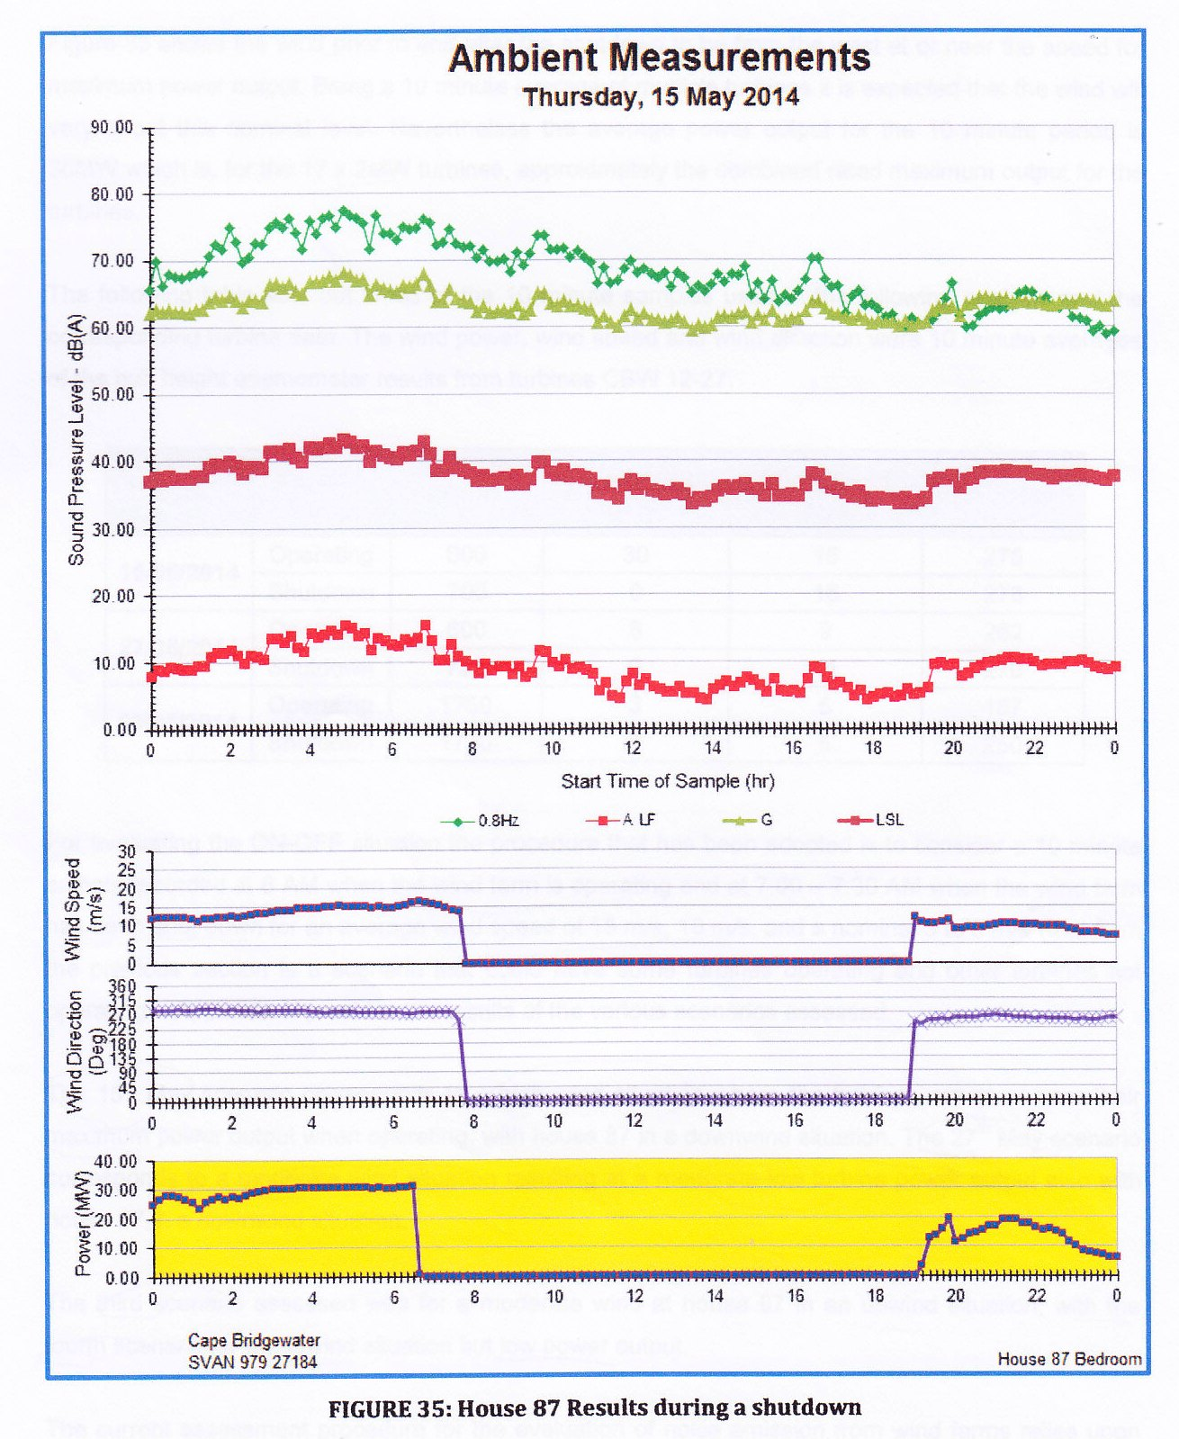
図35 曲線は上から0.8Hz、G、LSL、ALF(いずれもA特性)。中段は風速と風向。下段は発電出力

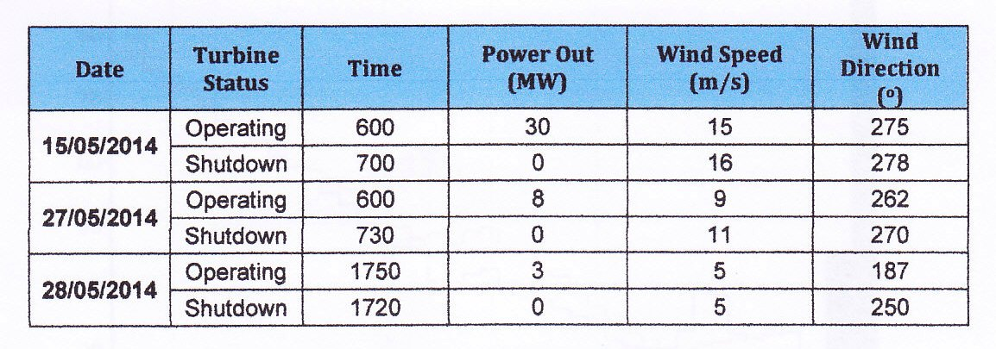
表から、5月15日のデータは、風が強い日であり、5月27日は中程度の風、5月28日は風の弱い日であることがわかる。

Fig.37に風が強い日の低周波域に注目して(200Hz以下)タービンのオン・オフ時の家屋87における計測結果を示す。オンのとき(赤線)の方がオフ(青線)よりも全体として高いが、31.5Hzで小さな盛り上がりが見えるが、その倍周波数63Hzの盛り上がりはさほど目立たず、150Hzでやや盛り上がっている。
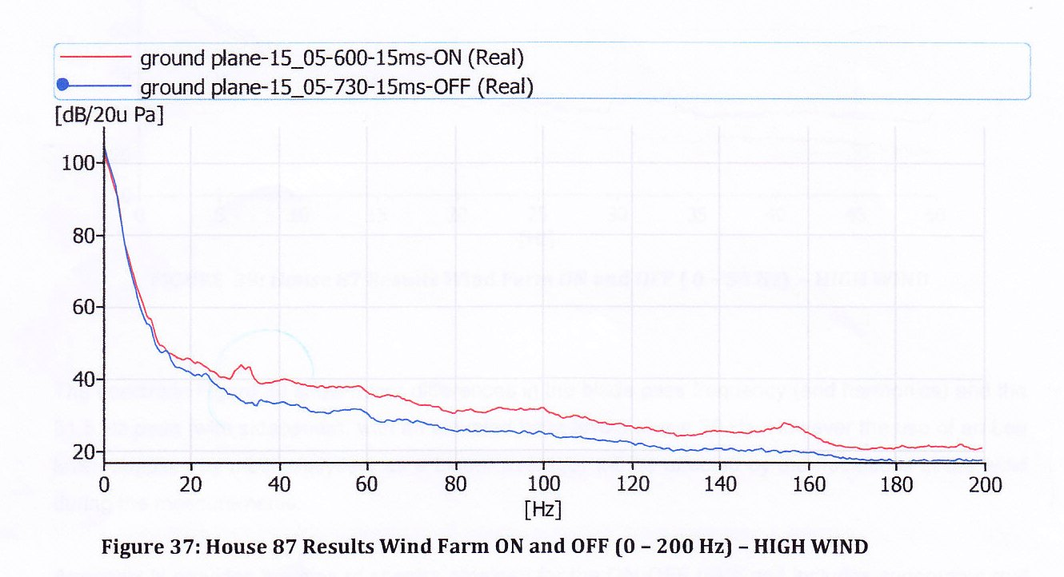
低周波域をもっとよく見るため、50Hz以下のスペクトルを作った（Fig.39）。さらに、風が中位のときの同様な図をFig.41に示す。風のノイズが少ないため、タービンのブレード通過周波数とその倍音周波数がよりよく見える。

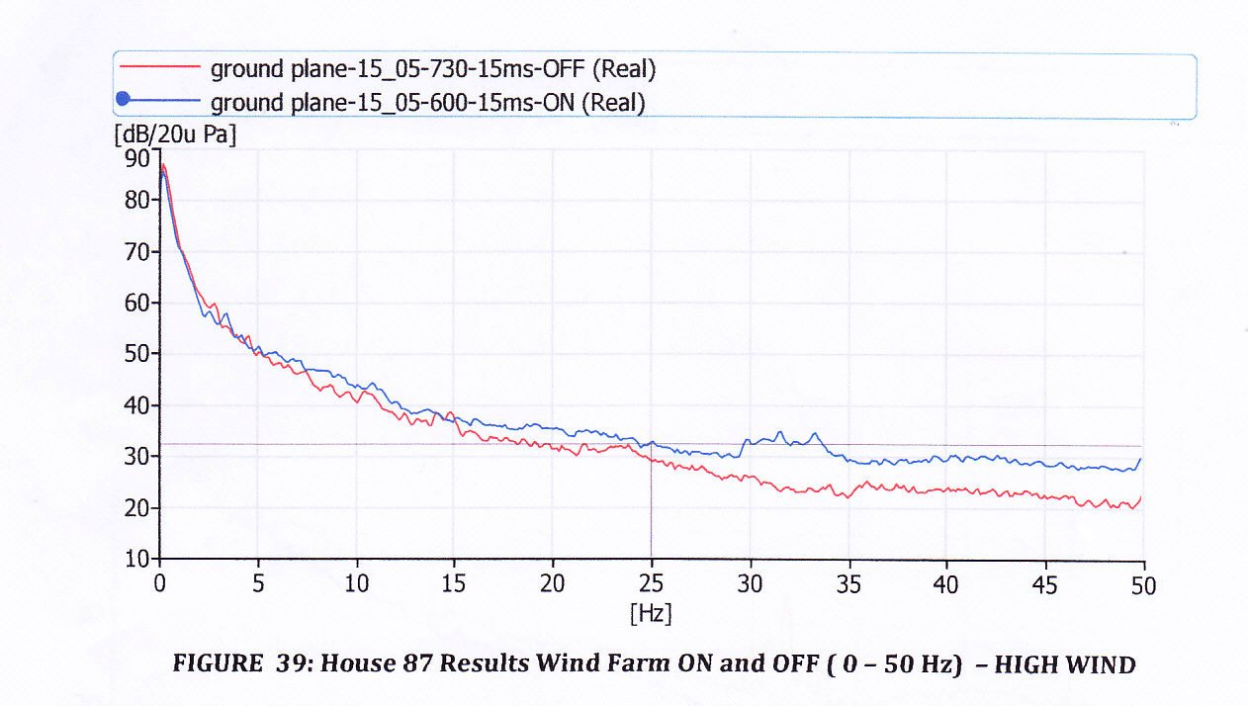

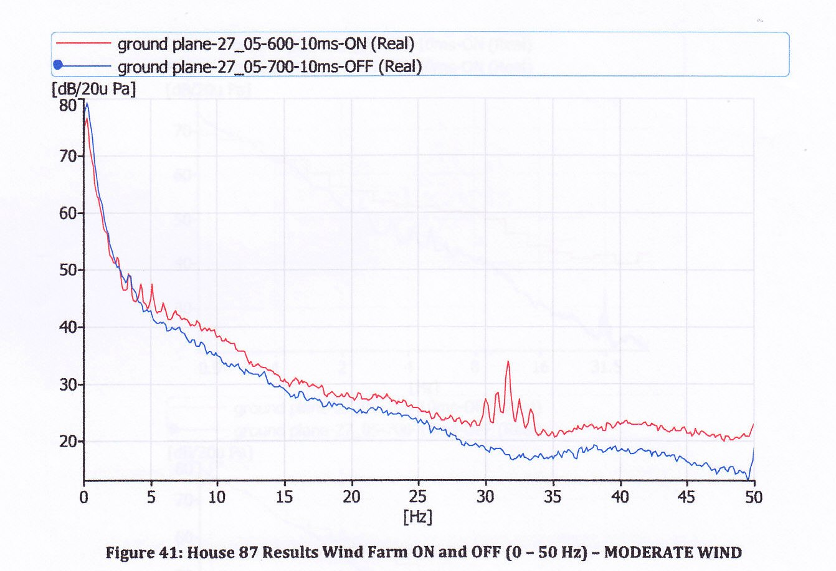

狭帯域測定 Narrowband Measurement (ｐ106あたり)

Cooperは、A特性によるレベルや1/3オクターブ分析で得られるどんな音響パラメータを組み合わせても、住民のノイズ観察とはっきりした関係が見いだせなかった。だが他の研究者による風力発電所近傍での狭帯域分析では、風力タービンによる離散的なスペクトルが見出されている。そこでCooperもこのサイトで狭帯域測定を行ってみた。

ここでの狭帯域測定とは、高速フーリエ変換ＦＦＴを使って、時間記録を周波数領域に変換し、原記録中の周波数成分を調べることである。フーリエ変換の周波数軸は、騒音測定のスペクトル分析のように対数目盛ではなく、線形目盛(普通目盛のこと)である。ここでは、400個の等間隔の周波数についてフーリエ変換を行った。したがって、バンド幅0～400Hzについての狭帯域分析を行えば、周波数は１Hz間隔になる。同様に、もし0～50Hzについて400個の等間隔の周波数を選べば、周波数は0.125Hz間隔になる。
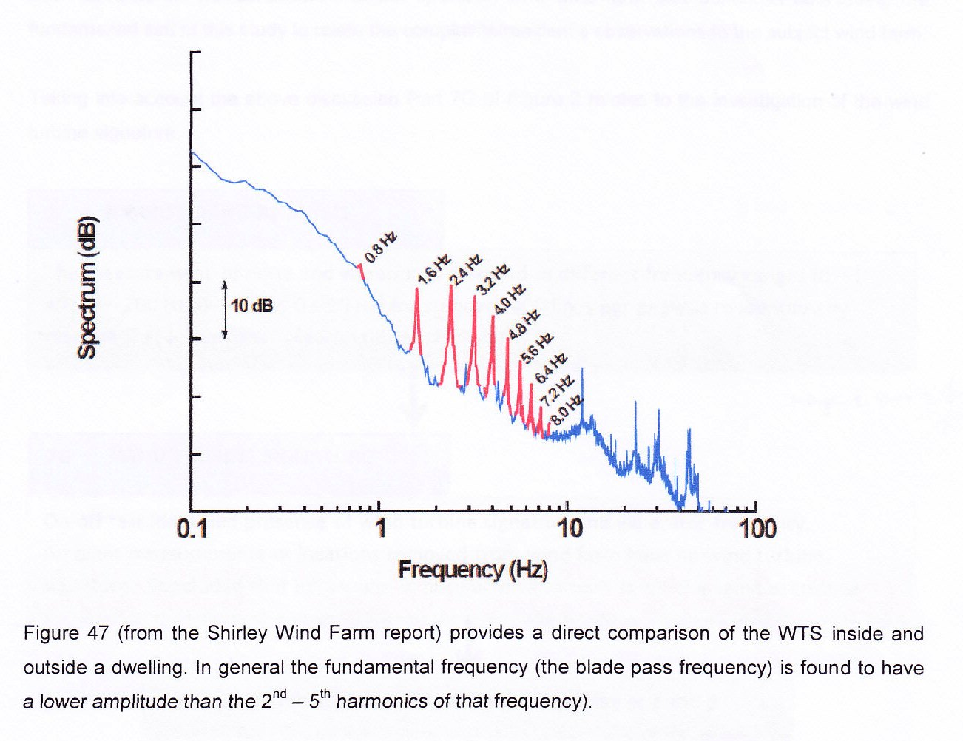
図の補足説明：この発電所の風車は3枚ブレードで、回転数は16回転/分。よってブレードのタワー通過周波数は3*16/60=0.8Hzである。上図には、その倍音周波数の1.6，3.2、・・・Hz等が見える。このような離散的周波数列を持つ低周波音を風力タービン型WT signatureとよぶ。

註：パワースペクトル密度 Power Spectral densityの定義は
τ)
ここにR(τ)は時間関数 f(t)の自己相関関数で R(
したがって、パワースペクトル密度の次元は(振幅の2乗＊2п/ω)である。もしf(t)の単位がvボルトならv²/Hzである。音響測定の場合、測定された電圧から測定系の増幅度を考慮して音圧(Pa)に変換し、0デシベル＝20*10⁻⁶(Pa)を基準にデシベルに換算できる。（v²を周波数で割っているのがFig.8で、狭帯域分析の曲線のほうが1/3オクタ－ブ・スペクトルよりも、周波数の増大とともにより低下している理由かもしれない。）
一方、オクターブ・バンドないし1/3オクターブ・バンド・スペクトルは、あるバンド（帯域）を通過した音の周波数成分x(t)のｒｍｓ値、すなわち2乗平均平方根 {Σx(t)²/Ｔ｝^{1/2} である。ただしＴは時間関数x(t)の長さ。1/3オクターブ・バンド・スペクトルでは、スペクトルの高さは対数目盛の1/3オクターブのバンド幅(周波数が高いほどバンド幅が広い)に含まれる振幅の平均だから、等間隔の周波数ごとに求められるパワースペクトルのピークが鋭い場合、バンド幅全体で平均化されて見えなくなる場合がある。これが、Cooperの重要視する狭帯域分析の重要さである

したがって、ｒｍｓ振幅を表す1/3オクターブ・スペクトルとパワースペクトル密度を表す狭帯域スペクトルを、同一グラフに描くには適当は換算が必要である。それはAppendixで行われているらしいがAppendixが公開されていないので見ることができなかった。
上に述べた修正が適切に施されていないかもしれないことが、Fig.48の上の2枚の図で、1/3オクターブの赤線が狭帯域スペクトル青線よりも、周波数上昇に伴う低減傾斜が緩やかになることから推測される。

なおついでに注意しておきたいのは、Ⅰ/3オクターブ・スペクトルである赤線が階段状であることで、水平部分はそれぞれのⅠ/3オクターブ・バンドのデシベル値を示しているのだが、その間が水平だということは、そのバンドに属する周波数のエネルギーの平均値が示されているからである。そのため風力タービン型による鋭いピークが見失われてしまう場合があるのである。

原論文に戻って、いずれにせよCooper等は1/3オクターブ分析で得られたｒｍｓ値のスペクトルをパワースペクトルPSD値に換算したり、あるいは狭帯域解析で求めたパワースペクトルPSD値をｒｍｓ値に換算したりして両者を比較した。それがFig.48である。
前にFig.48の上の２図は赤と青の曲線の一般的傾斜が合っていないことを指摘したが、両スペクトルともPSD値で表した一番下の図だけは傾斜が合っている。これはCooperの説明によれば次のようである：“このPSD/PSDグラフは、1/3オクターブ・バンド内の狭帯域データを平均して水平線を引いた。したがってその値はそのバンドの平均レベルと考えられる”ということだから、1/3オクターブ・バンドのレベルも狭帯域分析結果を使っているのだから両スペクトルの一般的傾斜が合っているのは当然である。
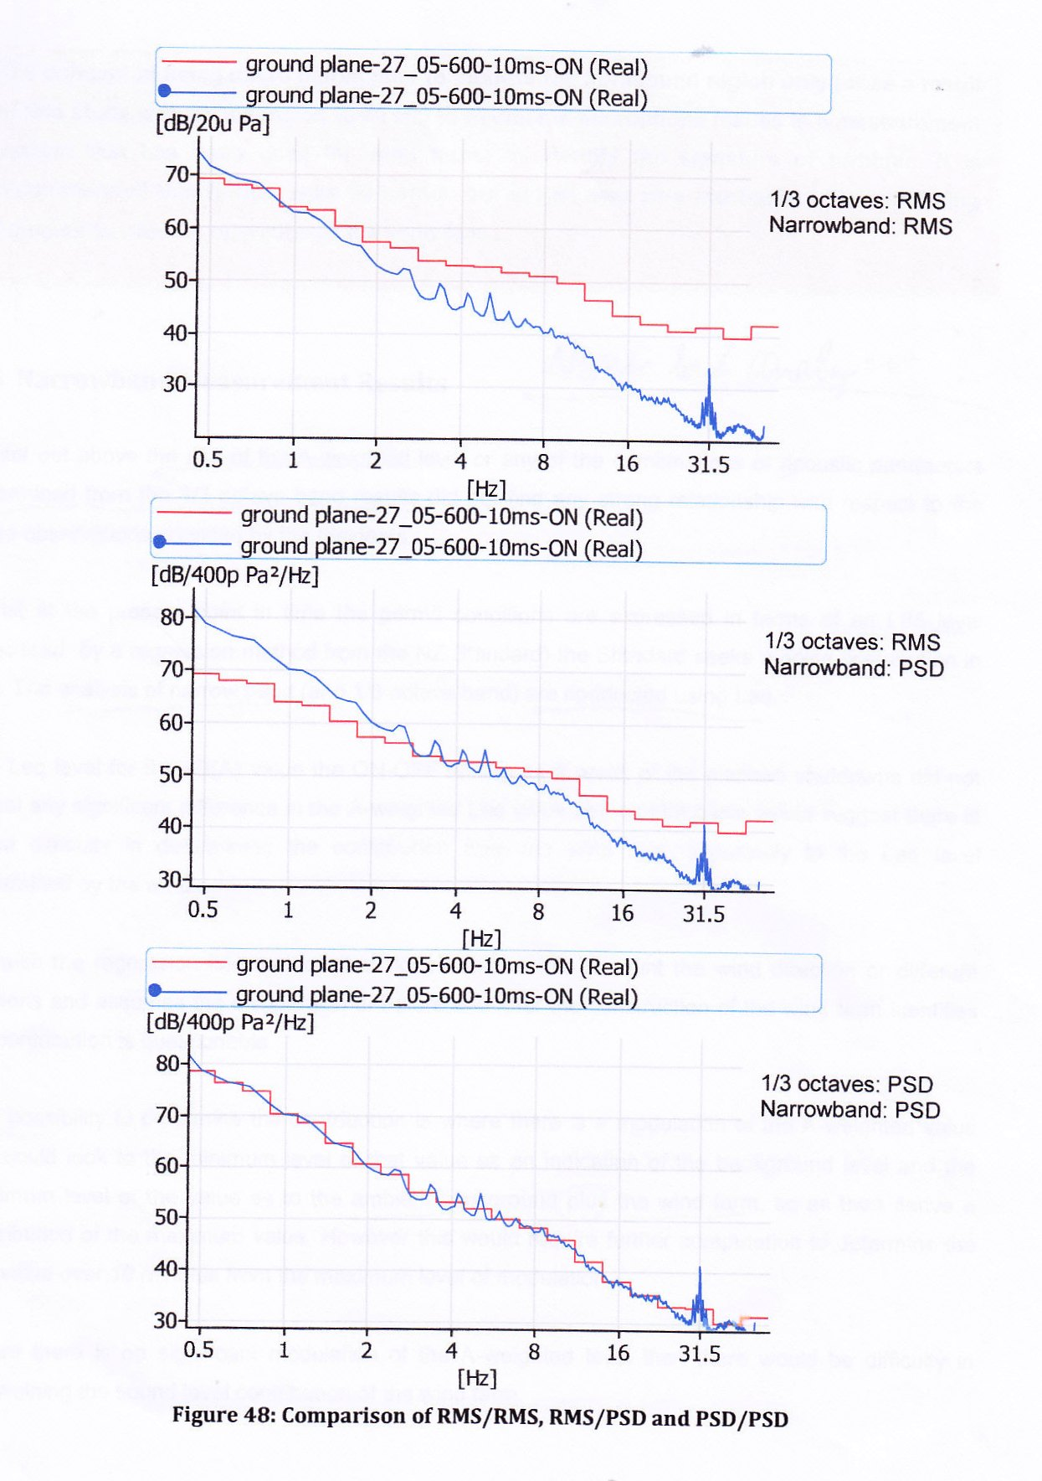

住民の感覚の厳しさと超低周波音レベル （ｐ112～）

狭帯域分析は、次の周波数帯について行った：0～1kHz、0-200Hz、0～50Hz、0～25Hｚ。これらのバンドを400周波数で分析するのだから、一番低い帯域では0.0625 Hｚ間隔ということになる。
オン・オフ試験により風力タービン型があることを確かめた。この型は、発電所から離れると観測されなくなる。つまり自然の超低周波音は風力タービンの超低周波音とは違っている。
住民の日記の感覚の厳しさ度2と5を拾い出す。
以上のデータを使ってdB(WTS)の限界線(または傾向線)を引く。

註：ここにいうWTS はWind Turbine Signature である。

低周波音を狭帯域解析で調べた結果、風力発電所の運転に関係付けられた超低周波音(具体的にはタービンのオン・オフ試験で関係付けられた)と住民の感覚と照合してみた。

住民の日記には厳しさ4と5は441件あり、うち81件が厳しさ5だった。それらと風力タービンの出力との関係を調べた結果、194件が風力発電所稼働と関係があると判定された（タービンの始動、出力が20％増大、出力が20％低下、最大出力）。その他の感覚4と5は定常的な風か、その20％以下の変動によると思われたので除外した。

感覚4と5は当初グループとして扱う予定だったが、感覚5のとき特定の住民は休息をとるため、家を離れたいというほど強い感覚レベルだったので、以後の解析は厳しさ感覚5に基づいて行い、最悪のシナリオとして扱った。

81件の厳しさ5のうち、5件は測定データがなかった(欠測だったのか、不良だったのか不明)。

結局、感覚と音響測定データが対照できたのは51件になったが、さらに、うち7件はハブ高さにおける風が18ｍ/ｓ以上で、風による環境超低周波音がWTSをマスクする恐れがあったので除外した。

同様に、始動時の低出力のときの感覚5は、ブレード通過周波数が0.85Hzよりもずっと低く、通常のWTSの倍音周波数が出なかったので全部解析から除いた。

このようにして得られた感覚5および2とWTSのレベルを、下に述べる31.5Ｈｚと感覚5と2に対する結果をあわせてFig.49、50に示す。

同じ図中の31.5Hzに対する感覚5と2は、上と同様に10分間ずつの住民の観察による感覚の166個のサンプルを無作為に選んで、その時のタービンの運転状況と対照し、その時の感覚5および感覚2に対する31.5Hzのレベルを調べた結果である。
Fig.49 はデシベルがｒｍｓ値で示されており、Fig.50はPSD値で示されている。これらの図から、風力タービン型や31.5Hzが増えると、感覚の厳しさが上がることがわかる。

これらの図のＷＴＳレベルは85dB(G)以下であるから、聴こえないレベルである。聴こえなくても影響がある一つの証拠である。
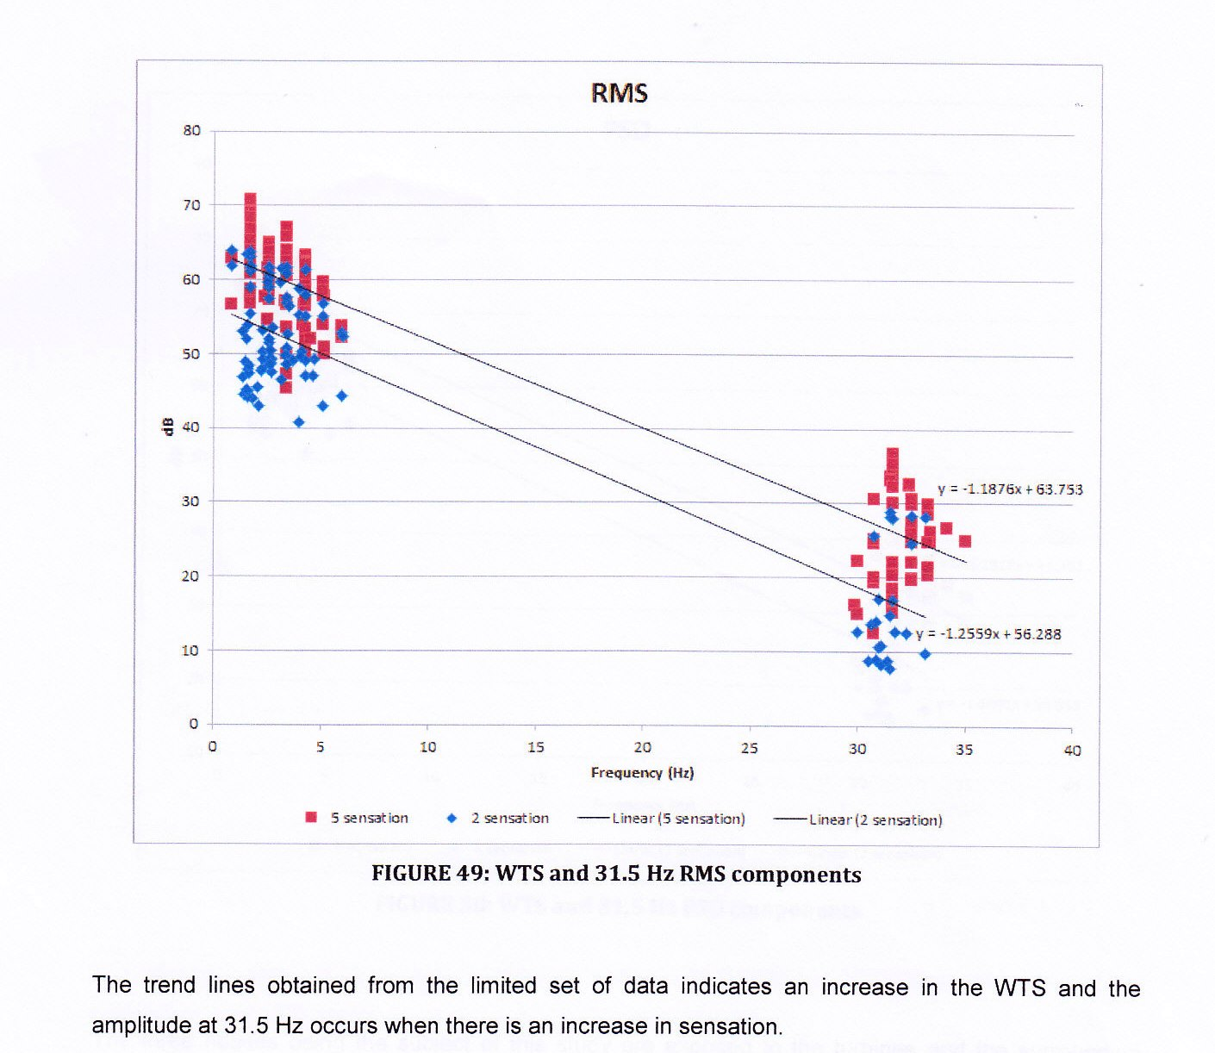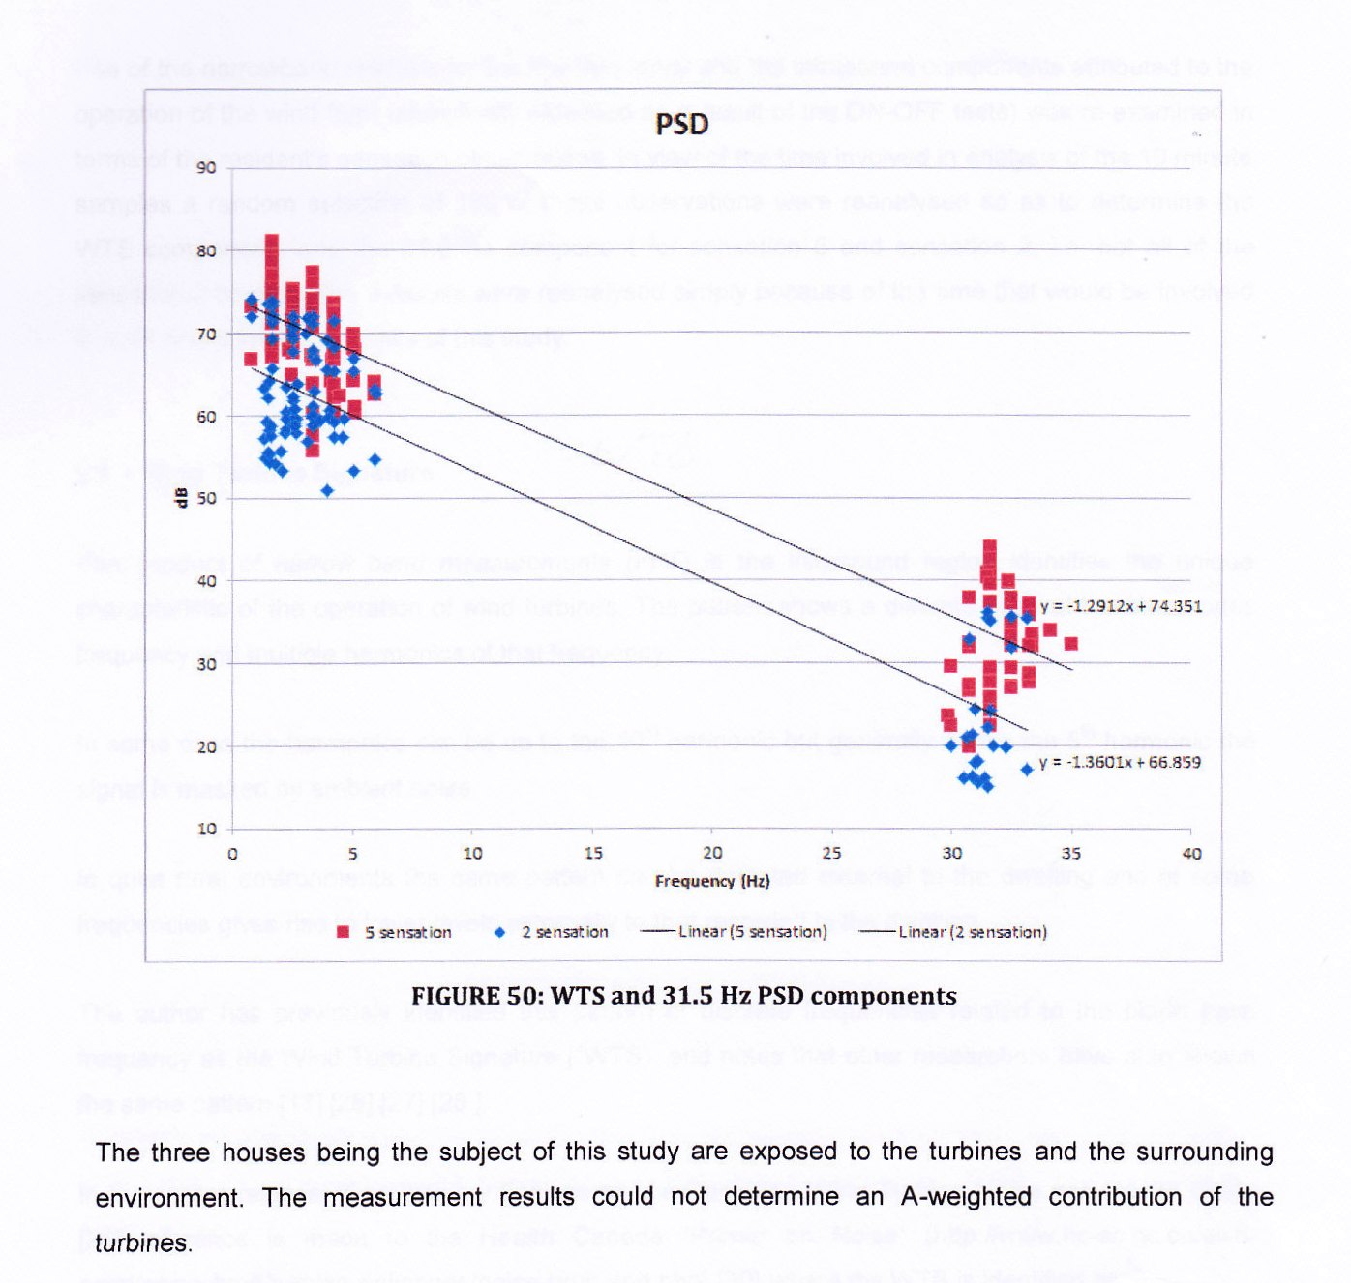
傾向線は、WT型および31.5Hzの振幅が増大すると、住民の感覚が強まることを示している。

